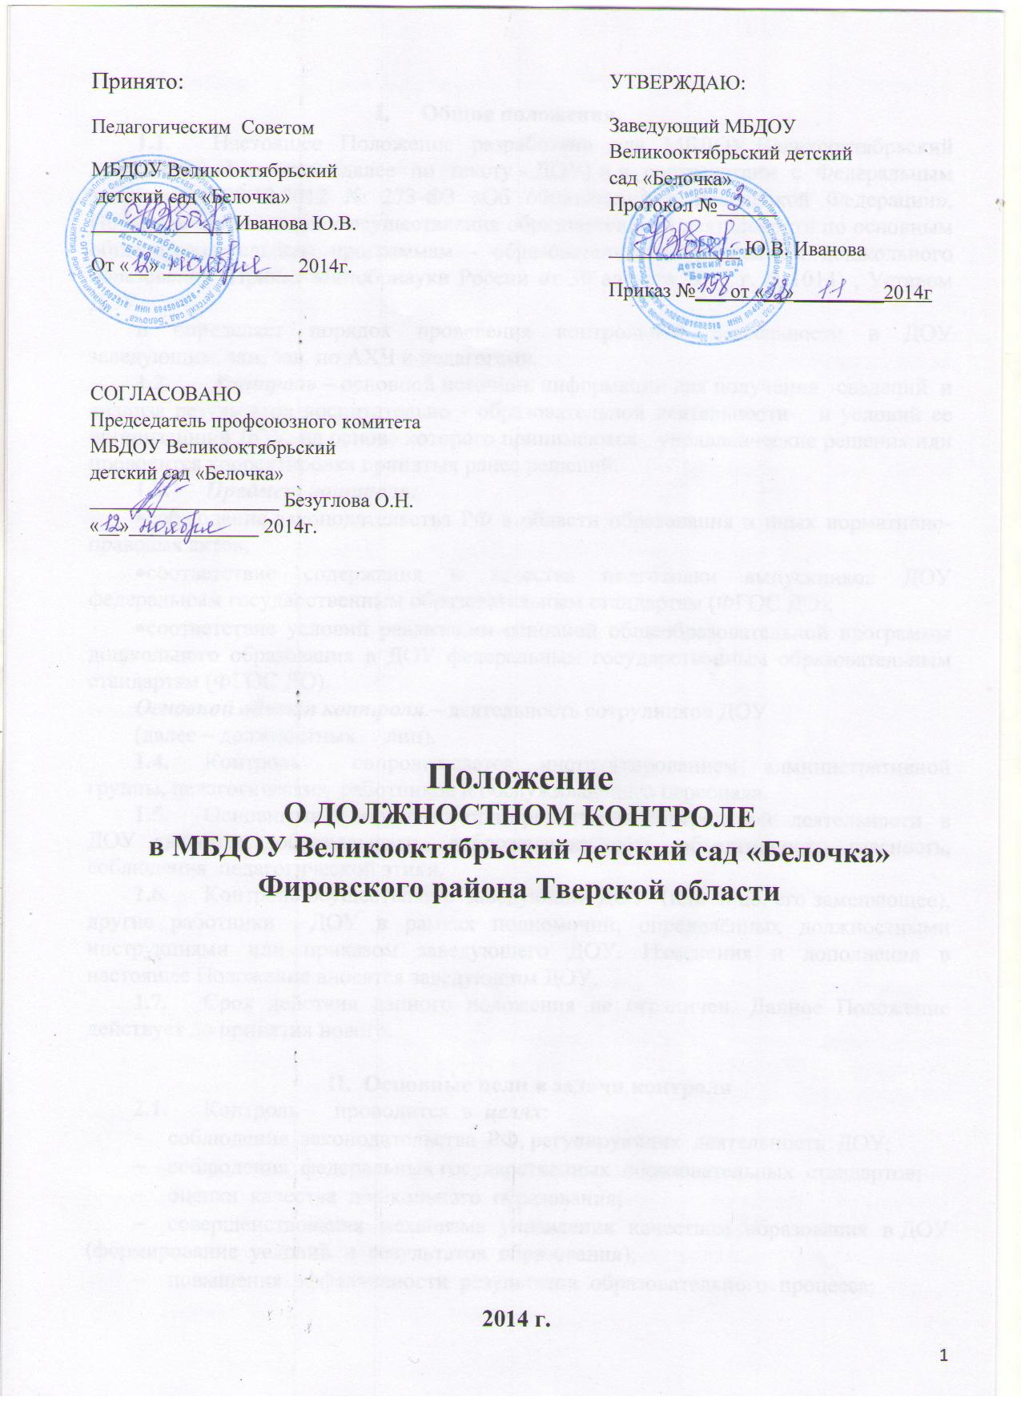

- Общие положения.
  - Настоящее Положение разработано для МБДОУ Великооктябрьский детский сад «Белочка» (далее по тексту - ДОУ) и в соответствии с Федеральным законом от 29.12.2012 № 273-ФЗ «Об образовании в Российской Федерации», Порядком организации и осуществления образовательной деятельности по основным общеобразовательным программам - образовательным программам дошкольного образования (Приказ Минобрнауки России от 30 августа 2013 г. N 1014) , Уставом ДОУ
и определяет порядок проведения контрольной деятельности в ДОУ заведующим, зам. зав. по АХЧ и педагогами.
  - Контроль – основной источник информации для получения сведений и анализа результатов воспитательно - образовательной деятельности и условий ее организации в ДОУ, на основе которого принимаются управленческие решения или проводится корректировка принятых ранее решений.
  - Предмет контроля:
- соблюдение законодательства РФ в области образования и иных нормативно- правовых актов;
- соответствие содержания и качества подготовки выпускников ДОУ федеральным государственным образовательным стандартам (ФГОС ДО);
- соответствие условий реализации основной общеобразовательной программы дошкольного образования в ДОУ федеральным государственным образовательным стандартам (ФГОС ДО).
Основной объект контроля – деятельность сотрудников ДОУ
(далее – должностных лиц).
  - Контроль сопровождается инструктированием административной группы, педагогических работников и обслуживающего персонала.
  - Основными принципами при организации контрольной деятельности в ДОУ являются добровольность, доброжелательность, объективность, гласность, соблюдения педагогической этики.
  - Контроль осуществляют заведующий ДОУ (или лицо, его заменяющее), другие работники ДОУ в рамках полномочий, определённых должностными инструкциями или приказом заведующего ДОУ. Изменения и дополнения в настоящее Положение вносятся заведующим ДОУ.
  - Срок действия данного положения не ограничен. Данное Положение действует до принятия нового.

- Основные цели и задачи контроля
  - Контроль проводится в целях:
- соблюдения законодательства РФ, регулирующих деятельность ДОУ;
- соблюдения федеральных государственных образовательных стандартов;
- оценки качества дошкольного образования;
- совершенствования механизма управления качеством образования в ДОУ (формирование условий и результатов образования);
- повышения эффективности результатов образовательного процесса;
- анализа и прогнозирования тенденций развития образовательного процесса;
- повышения ответственности должностных лиц за конечный результат.
  - Основные задачи контроля:
- контроль за выполнением законодательства в области образования в ДОУ;
- организационное, технологическое и методическое обеспечение сбора, обработки, хранения информации о состоянии и динамике показателей качества образования;
- проведение сравнительного анализа и анализа факторов, влияющих на динамику качества образования;
- оформление и представление информации о состоянии и динамике качества образования;
- выявление нарушений и неисполнения законодательных и иных нормативных правовых актов и принятие мер по их пресечению;
- анализ причин, лежащих в основе нарушений, принятие мер по их предупреждению;
- анализ и оценка эффективности результатов деятельности работников;
- анализ результатов выполнения приказов и распоряжений администрации и иных локальных актов в ДОУ.

ІІІ. Организационные виды, формы и методы
контроля
- Контроль может быть плановым и внеплановым (оперативным), в виде мониторинга и административной работы.
- Виды планового контроля:
- Контроль в виде плановых проверок осуществляется в соответствии с утвержденным планом – графиком, который обеспечивает периодичность и исключает нерациональное дублирование в организации проверок и доводится до членов трудового коллектива перед началом учебного года. Это тематический контроль – изучение и анализ по одному направлению деятельности;
- текущий — профилактика возможных недоработок, отбор наиболее рациональных методов работы.
- Контроль может осуществляться в виде внеплановых или оперативных проверок, мониторинга и проведения административных проверок.
- Контроль в виде оперативных проверок осуществляется для установления фактов и проверки сведений о нарушениях, указанных в обращениях воспитанников и их родителей или других граждан, организаций, урегулирования конфликтных ситуаций между участниками образовательного процесса.
- Контроль в виде мониторинга предусматривает сбор, системный учёт, обработку и анализ информации по организации и результатам образовательного процесса для эффективного решения задач управления качеством образования (результаты образовательной деятельности, состояние здоровья воспитанников, организация питания, выполнение режима дня, исполнительская дисциплина, учебно-методическое обеспечение, диагностика педагогического мастерства и т.д.).
- Административной контроль осуществляется заведующим ДОУ, его заместителями, другими работниками ДОУ в пределах своих должностных обязанностей в рамках контрольно-аналитической функции управления для оценки качественных результатов и условий организации воспитательно-образовательного процесса, повышения ответственности должностных лиц за конечный результат, контроля за организацией контроля в ДОУ.

- Методы контроля:
- педагогические исследования (наблюдение, изучение документов, продуктов детской деятельности и пр.).
- опросные (беседа, интервью, анкетирование, опрос и пр.);
- диагностические (просмотры открытых показов образовательной деятельности, взаимопосещения НОД, просмотры выполнения режимных моментов в течение определённого времени пребывания детей в группе, измерения и пр.);
- документальные.

VI. Основные правила контроля
4.1. Периодичность и виды контроля результатов деятельности должностных лиц определяются необходимостью получения объективной информации о реальном состоянии дел и результатах деятельности должностных лиц. Нормирование и тематика контроля находятся в исключительной компетенции заведующего ДОУ.
4.2. Основания для проведения контроля:
- план-график - плановый контроль;
- обращение физических и юридических лиц по поводу нарушений в области
образования - оперативный контроль, схема мониторинга;
- задание заведующего ДОУ, Учредителя ДОУ - проверка состояния дел для подготовки управленческих решений – контроль в виде административной работы.
4.3. План-график контроля доводится до сведения должностных лиц в начале учебного года.

4.4. Требования к организации тематического контроля.
4.4.1. При проведении тематического контроля заведующий ДОУ за 10 рабочих дней издаёт приказ о сроках и теме предстоящего контроля, назначении председателя и членов комиссии, утверждении плана-задания, установлении сроков представления итоговых материалов.
4.4.2. План-задание определяет специфические особенности (вопросы) контроля и должен обеспечить получение достоверной информации, сравнимость результатов контроля и обоснованность выводов в итоговом материале. План-задание предстоящего контроля составляется заведующим ДОУ.
4.4.3. Продолжительность тематического контроля не должна превышать 5 дней с посещением не более 5 занятий и других мероприятий у одного работника.
4.4.4. Проверяющие имеют право запрашивать необходимую информацию, изучать документацию, относящуюся к предмету контроля.
4.4.5. Результаты контроля оформляются в виде аналитической справки с отражением в ней фактов, выводов и при необходимости предложений.
4.4.6. Информация о результатах контроля доводится до работников ДОУ в течение 7 дней с момента его завершения.
Должностные лица после ознакомления с результатами контроля должны поставить подпись под итоговым материалом контроля, удостоверяющую, что они поставлены в известность о результатах контроля.
При этом они вправе сделать запись в итоговом материале о несогласии с результатами контроля в целом или по отдельным фактам и выводам. Если нет возможности получить подпись проверяемого, запись об этом делает председатель комиссии, осуществляющий проверку, или заведующий ДОУ.
4.4.7. Заведующий ДОУ по результатам тематического контроля в течение 7 дней издает приказ.
4.5. Результаты текущего контроля оформляются графически в схемах с применением условных обозначений и краткими выводами и предложениями.
4.6. О результатах проверки сведений, изложенных в обращениях родителей, а также в обращении и запросах других граждан и организаций, сообщается им в установленном порядке и в установленные сроки.
4.7. Мониторинг осуществляется в соответствии с «Положением о мониторинге в ДОУ».
4.8. Если при контроле обнаружены нарушения законодательства, о них сообщается заведующему ДОУ.
4.9. При проведении планового контроля не требуется дополнительного предупреждения должностных лиц, если в месячном плане указаны сроки контроля.
4.10. При проведении оперативного контроля и контроля в виде административной работы педагогические и другие работники могут не предупреждаться заранее. Экстренным случаем считается письменная жалоба родителей (законных представителей) на нарушение прав воспитанника, законодательства об образовании, а также случаи грубого нарушения законодательства РФ, трудовой дисциплины работниками ДОУ.

- Результаты контроля
  - Результаты контроля оформляются в виде аналитической справки или карты, или доклада о состоянии дел по проверенному вопросу или иной формы, установленной в образовательном учреждении (далее – итоговый материал). Итоговый материал должен содержать констатацию фактов, выводы и при необходимости, предложения.
  - Информация о результатах проведённой контрольной деятельности доводится до работников ДОУ в течение 7 дней с момента завершения проверки. Проверяемые вправе сделать запись в итоговом материале о несогласии с результатами контроля в целом или по отдельным фактам и выводам.
  - По итогам контроля в зависимости от его формы, целей и задач и с учётом реального положения дел:
- проводятся заседания педагогических советов, собрания трудового коллектива, административные совещания с участием представителей педагогического коллектива;
- сделанные замечания и предложения фиксируются в документации, согласно номенклатуре дел данного образовательного учреждения;
- результаты контроля могут учитываться при проведении аттестации педагогических кадров и при распределении стимулирующей части оплаты труда работников ДОУ в рамках НСОТ.
  - О результатах проверки сведений, указанных в обращениях физических или юридических лиц с жалобами на нарушение их прав и законных интересов, получения иной информации, подтверждаемой документами и другими доказательствами, свидетельствующими о наличии признаков таких нарушений, им сообщается в установленном порядке и в установленные сроки.
  - Заведующий ДОУ по результатам контрольной деятельности принимает следующие решения:
- об издании соответствующего приказа;
- об обсуждении итоговых материалов контроля коллегиальным органом;
- о привлечении к дисциплинарной ответственности должностных лиц;
- о поощрении работников;
- иные решения в пределах своей компетенции.

